**06-26 (1일차)**

앞으로 배울 꺼 스케줄 대략 – 앞으로 4개월..

1. Linux
2. 빅데이터 학습 준비 -> Python & Numpy &Pandas
3. 빅데이터 -> Machine Leaning(TensorFlow)
4. 빅데이터 저장 -> 하둡
5. 빅데이터 분석 -> R
6. 안드로이드
7. IOT(아두이노)
8. 미니프로젝트

이론(30%)+실습(70%)

그날 배운거 정리 = 블로그 활용해보기

**CentOS**

목차

* 환경구축(VMWare)
* CentOS설치
* 필수개념과 명령어

리눅스를 알아야지 하둡 사용 할수 있움

가상머신을 만들 수 있는 플랫폼 설치(VMWare)

가상머신에 리눅스 설치

1. VMWare Player 설치(<https://www.vmware.com/kr/products/workstation-player.html>)

최신버전 다운로드

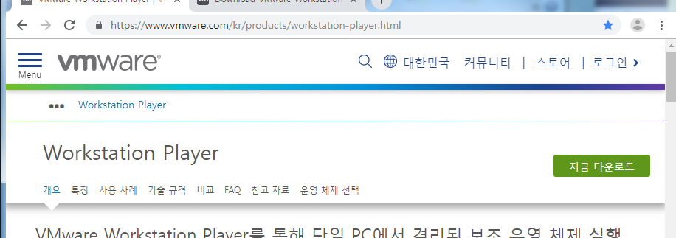

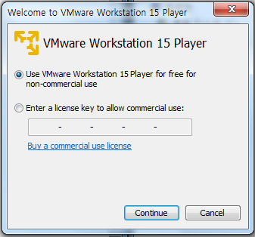

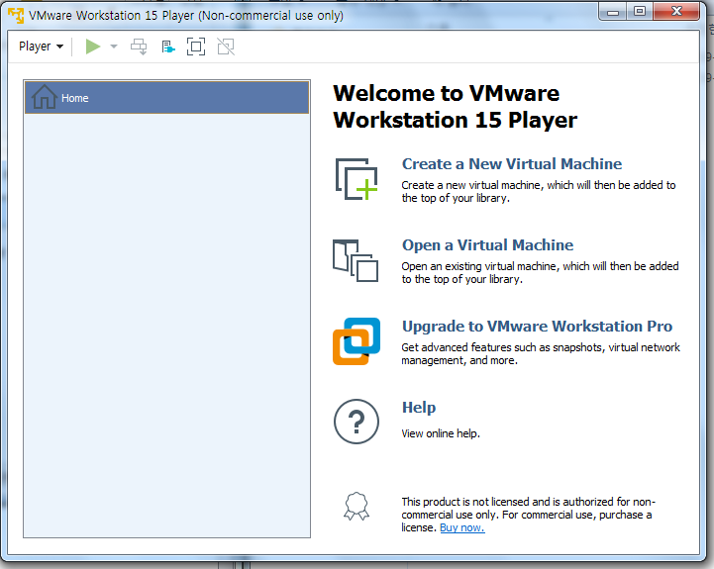

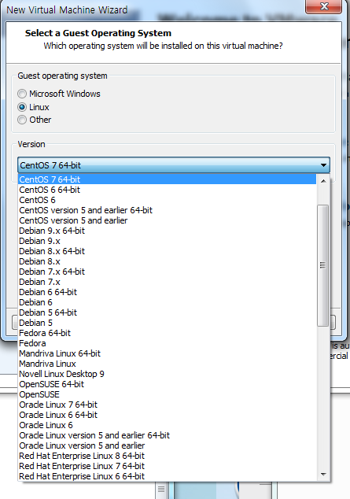다양한배포판이있음 (CentOS)

만든 가상머신 파일들을 저장할 폴더 배경화면에 CentOS만듬

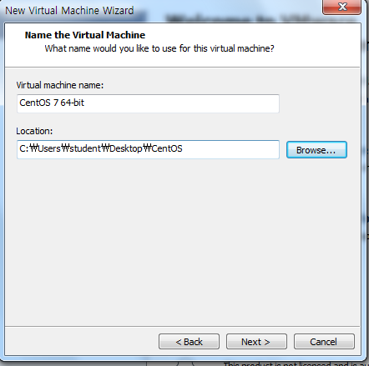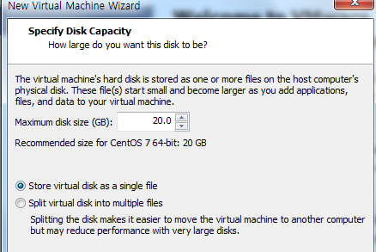

20기가를 초과할 수없음

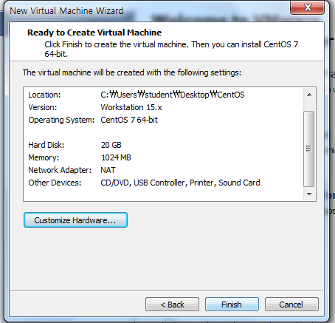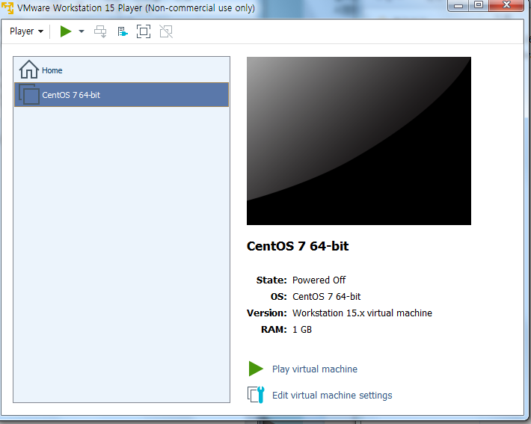

가상의 컴퓨터 하나 생성

버전안맞아서 낮은버전 설치하는거

<https://www.centos.org/download/>

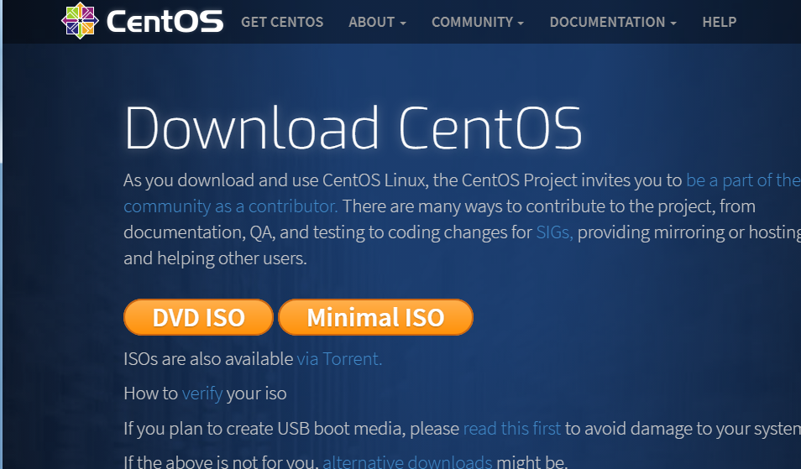

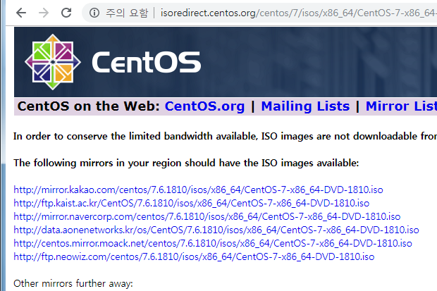설치

오전

* + VMWare player5 설치
  + 가상머신 소프트웨어(VMWare,Virtual Box)
  + VMWare WorkStation(유료)
  + VMWare WorkStation Player(무료)
  + 호스트 OS(윈도우), 게스트 OS(리눅스)
  + 최신버전의 CPU에서는 Player5를 사용하지 못함

오후

P76부터

레드햇 리눅스 = 센토스 리눅스

GPL 라이선스 = 소프트웨어의 수정과 공유를 하는데 있어 자유를 보장함

VMWare player5 설치 - default값으로 설치

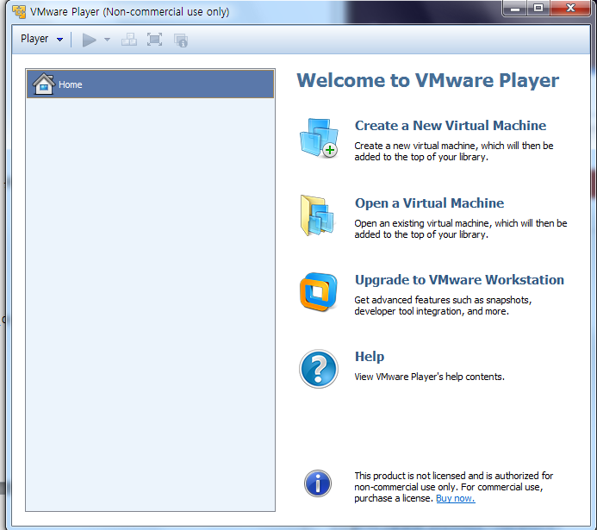

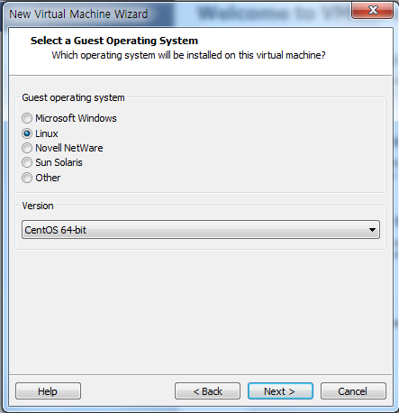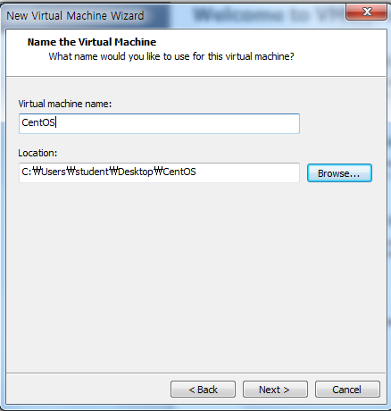

Host PC에 가상프로그램에대한 파일을 어디에 저장할껀지 지정

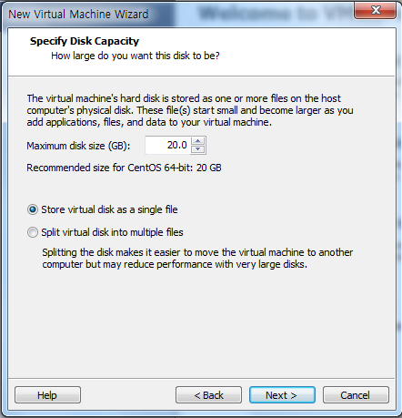사이즈 20기가 / 하나의 파일로 만들어서 관리

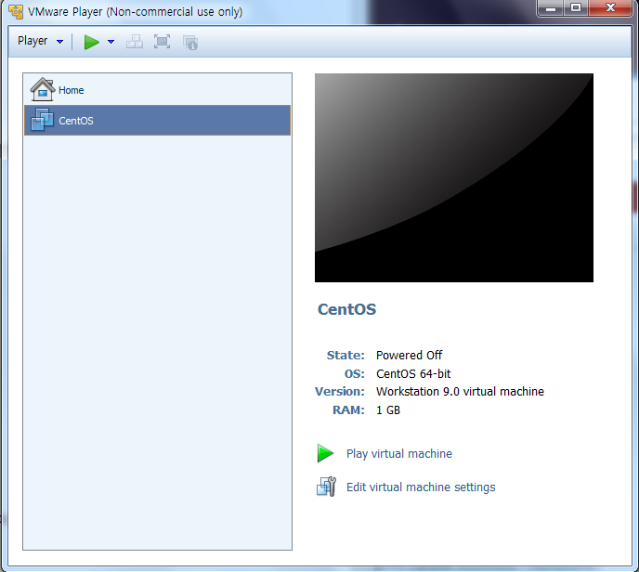

Ctrl + alt 눌르면 마우스 커서생김

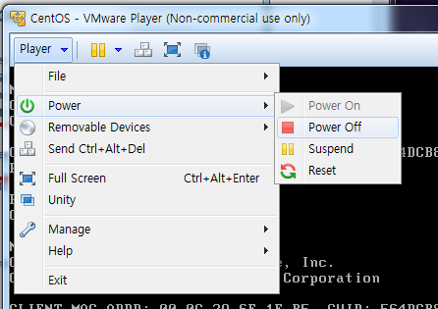프로그램종료하는거

다운받은 CentOS 설치하기위해서

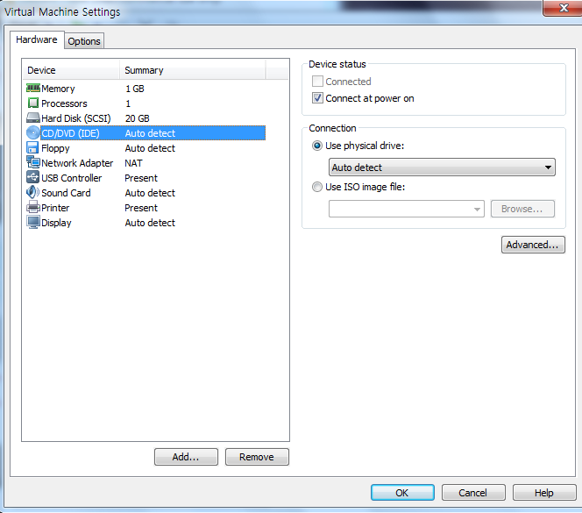

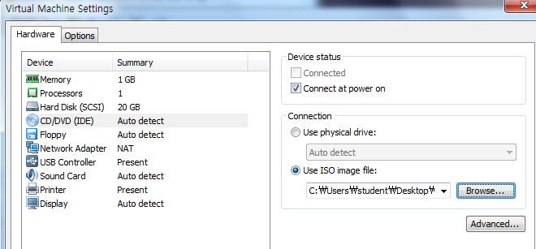ok

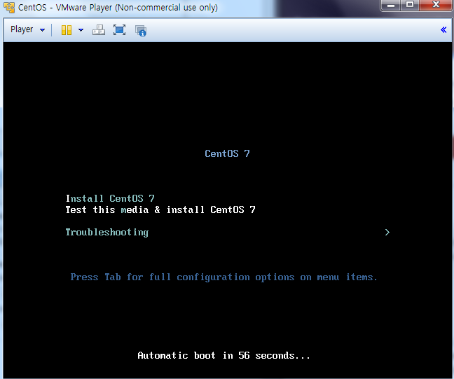

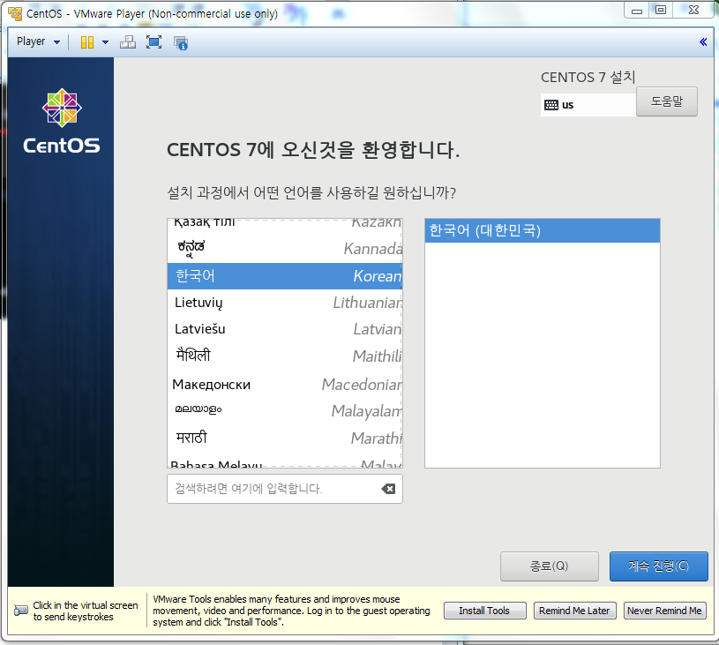

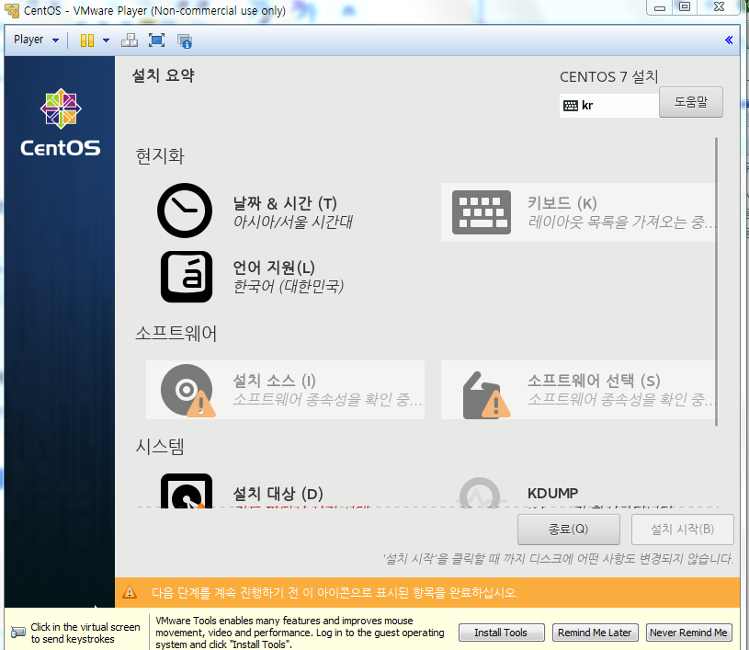

소프트웨어 선택

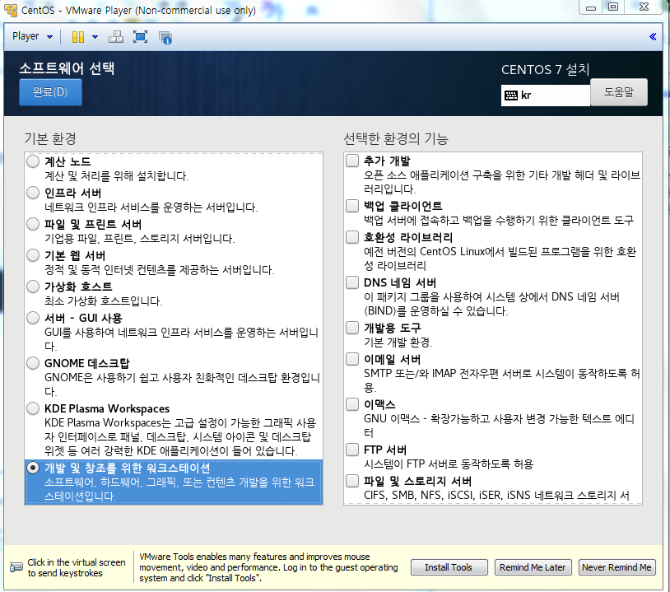완료

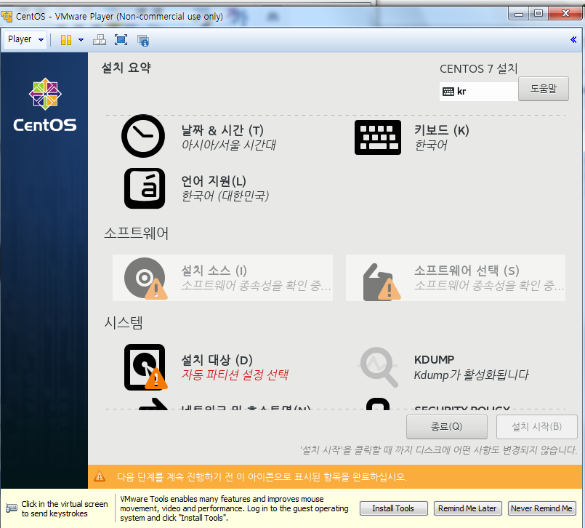종속성확인 기다리면 됨

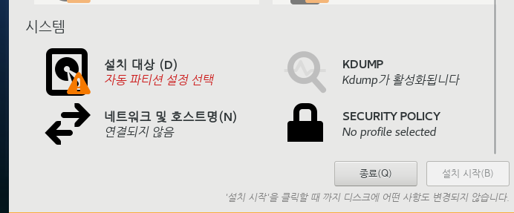

윈도우 파티션나누는거 생각하면됨

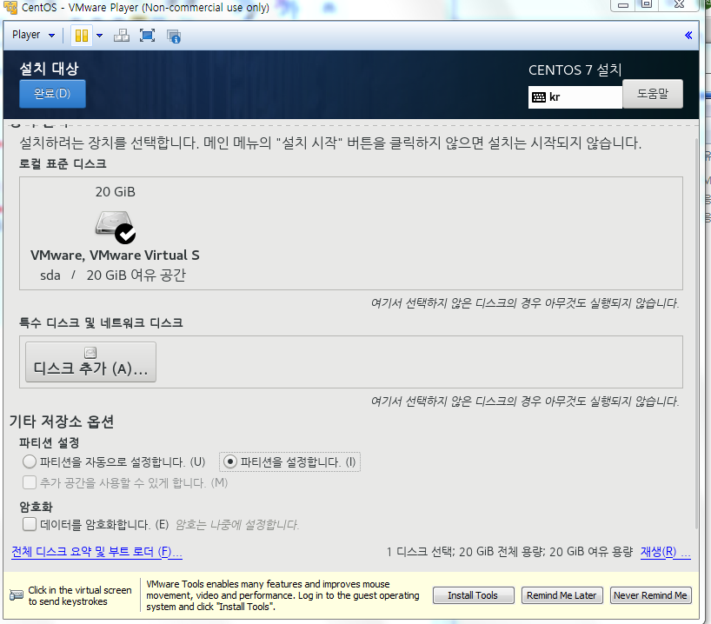

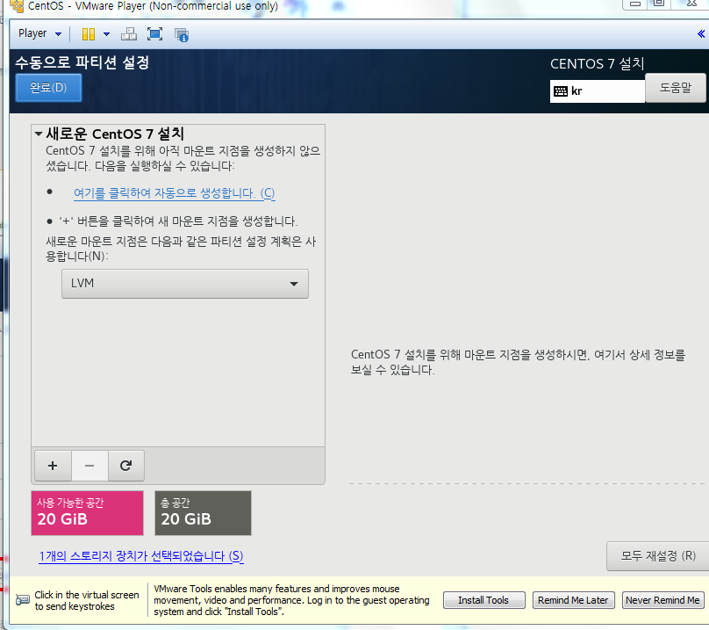

Swap 부족한 부분에 대한 전체 디스크의 10%로 정도

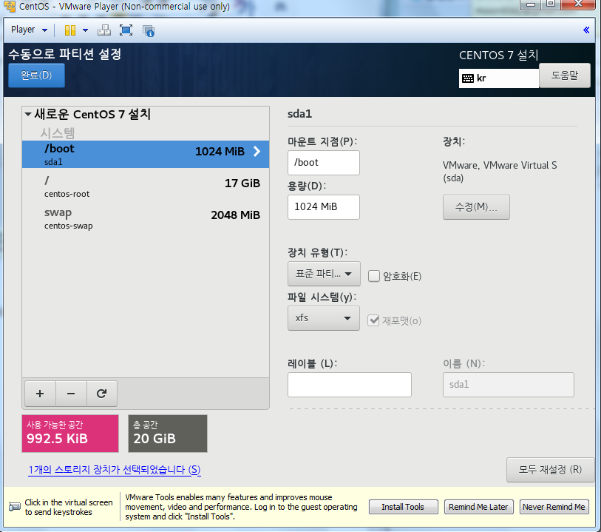

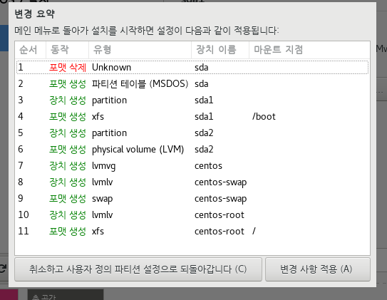

완료후 뜨는 거 변경사항 적용 클릭

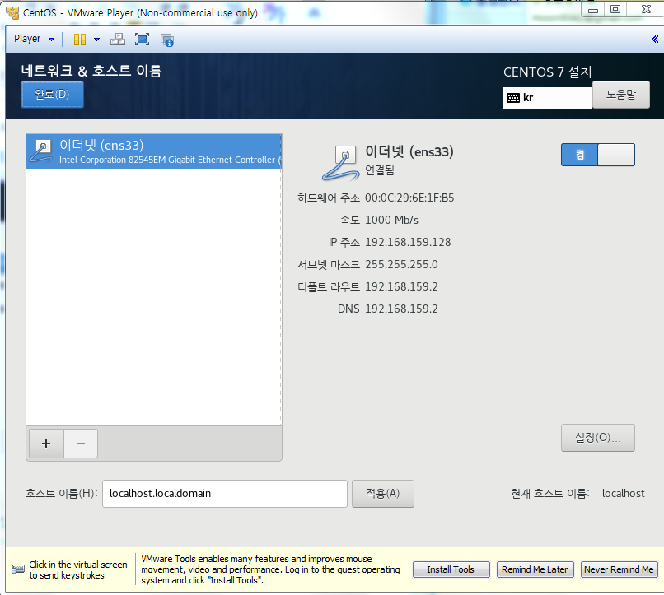

켬으로 변경

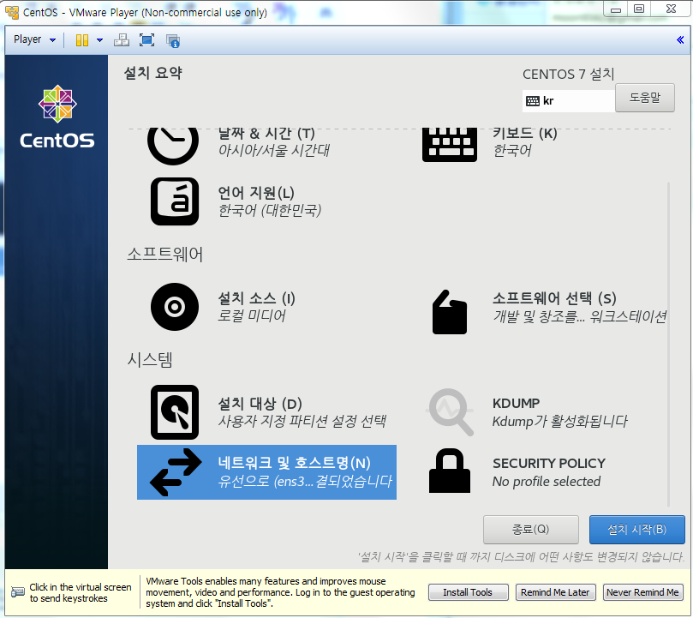

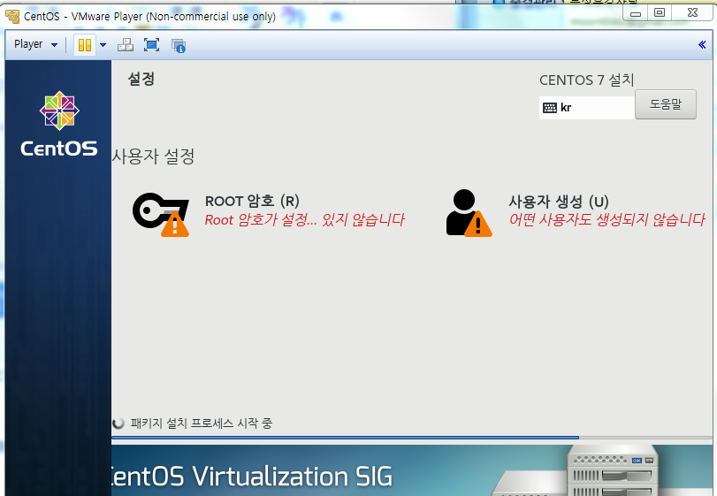

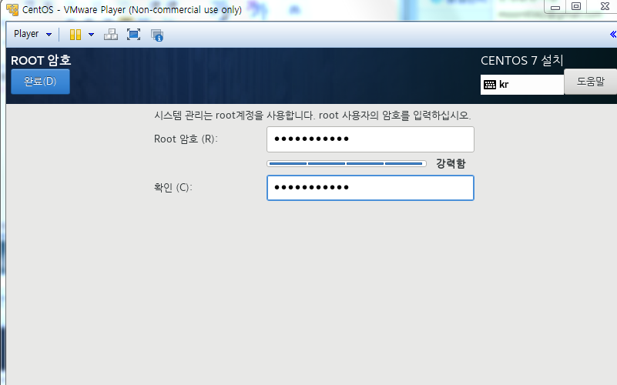설정하기

암호 : youngsun311

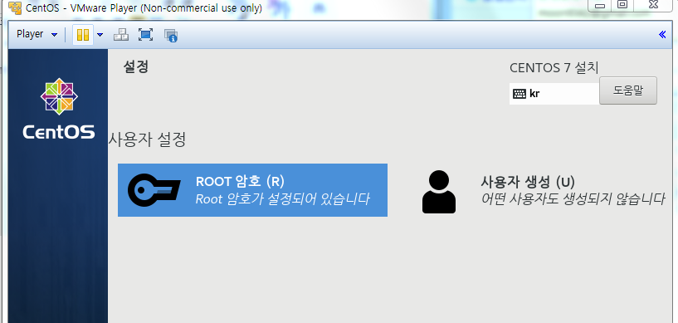

사용자 생성

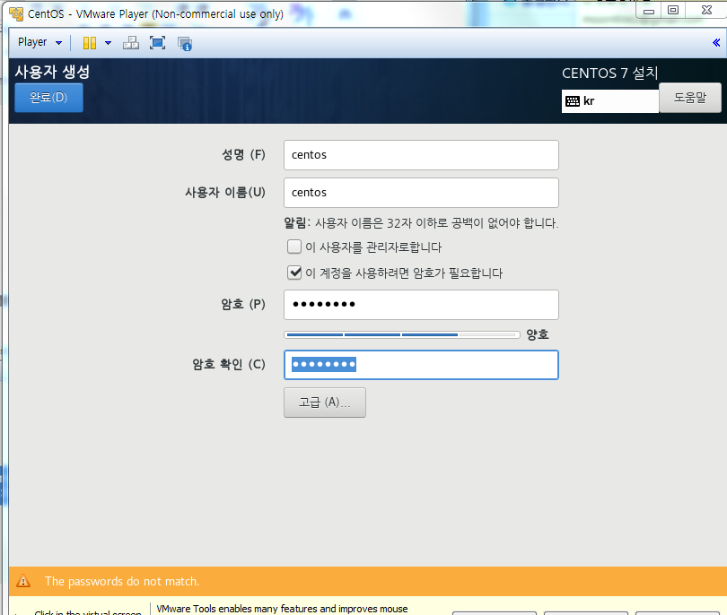

암호 : youngseon

virtualbox

<https://www.virtualbox.org/>

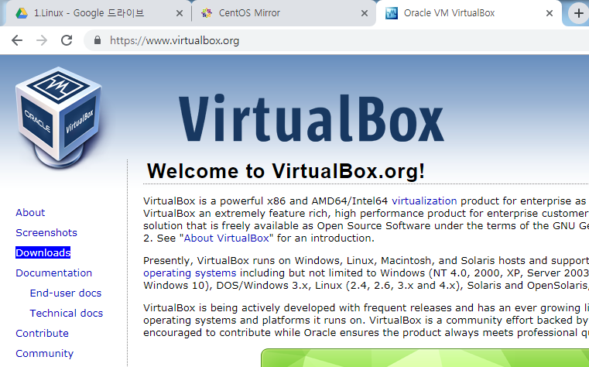

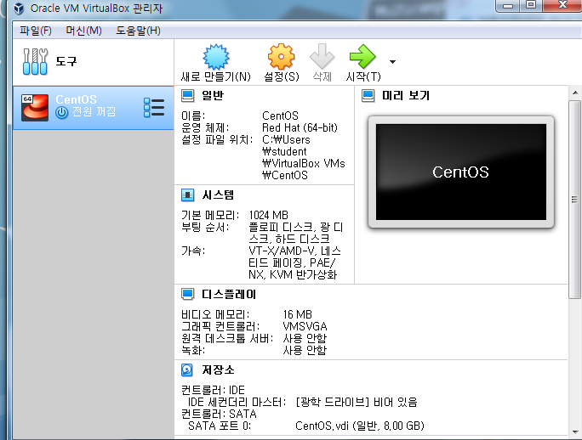

가상머신만들기 default값으로 지정된거 그대로설치

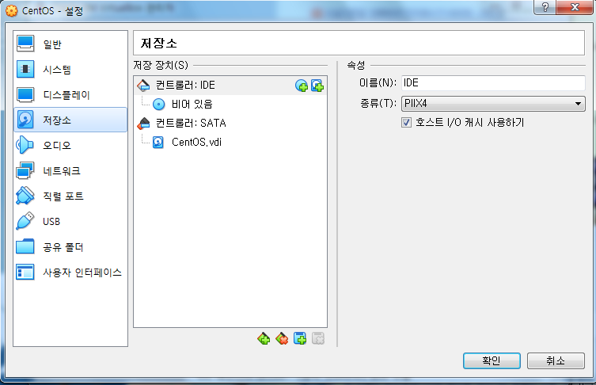

설정 저장소

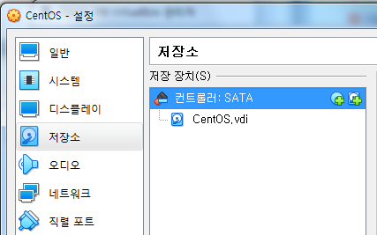맨위에있던거 삭제

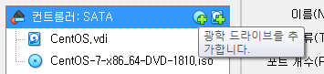

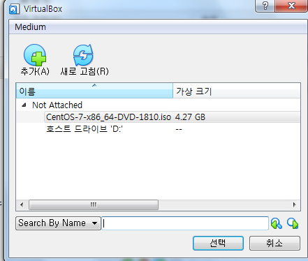

**수업내용**

1. VMWare Player 설치(5.0버전)
2. CentOS 설치
3. 필수 개념과 명령어

Terminal을 실행

* 종료 : shutdown –P now

halt –p

init 0 ( runlevel )

* 재시작 : shutdown –r now

reboot

init 6

* 로그아웃 : exit, logout
* 가상 콘솔 : CTRL + ALT + F1~F6
* RunLevel : init 명령어 뒤에 붙는 숫자를 의미

RunLevel 숫자마다 의미가 정해져 있음

init 0 : 종료모드

init 1 : 시스템 복구모드

init 2 - 4 : Text기반 다중 사용자 모드

init 5 : 그래픽기반 다중 사용자 모드

init 6 : reboot

* **pwd**( print working directory )
* **cd**( change directory )
* Terminal을 실행시킨 후 working directory를

/lib/systemd/system 으로 이동

* ls( list ) : 현재 디렉토리 안의 파일이나 디렉토리의 목록을 출력
* ls –al
* /lib/systemd/system 안의 runlevel*(all) 을 li 로 출력
* ls –al runlevel*

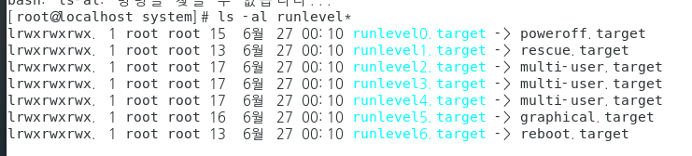

처음 부팅 시 어떤 runlevel로 실행할지를 지칭하는 링크가 있다. (링크는 바로가기 아이콘 정도로 이해)

=> /etc/systemd/default.target

이 링크를 다른 target으로 변경

* ln –sf /lib/systemd/system (지칭되는 곳)/multi-user.target

etc/systemd/system (지칭되는 곳)/default.target

원상복귀

* ln –sf /lib/systemd/system (지칭되는 곳)/ graphical.target

etc/systemd/system (지칭되는 곳)/default.target